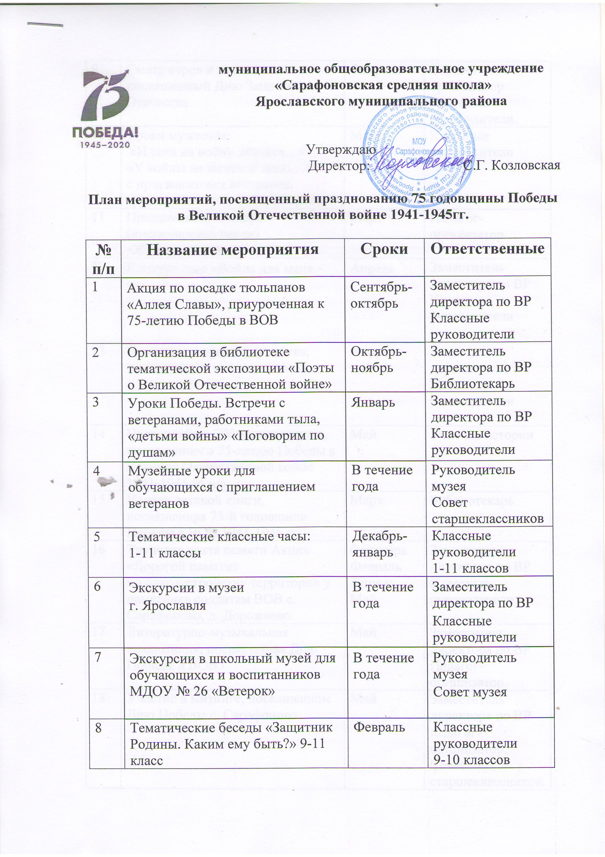

9 | Смотр строя и песни, посвященный Дню Защитника Отечества | Февраль | Педагог-организатор  Классные руководители.
10 | Уроки мужества:  «И шли на войну девчата…»  «У войны не женское лицо…»  с приглашением ветеранов, тружеников тыла с. Сарафоново | Март | Классные руководители
11 | Праздничный концерт (инсценировка песен)  «Женщины войны» | Март | Педагог-организатор
12 | Конкурс эссе «Война для меня –это…» | Апрель | Заместитель директора по ВР  Классные руководители
13 | Проведение уроков мужества, тематических классных часов. | Апрель-май | Заместитель директора по ВР  Классные руководители
14 | Проведение в ОУ единого урока, посвященного 75-летию Победы в Великой Отечественной войне 1941-1945 годов | Май | Учитель истории
15 | Неделя детской книги, посвященная 75-й годовщине Победы в ВОВ 1941-1945 гг. | Март | Библиотекарь
16 | Трудовая вахта памяти Акция «Дорогой памяти»  по благоустройству территории у памятника солдатам ВОВ с. Сарафоново, д. Дорожаево. | Сентябрь  Февраль  Апрель  Май | Заместитель директора по ВР  Классные руководители
17 | Литературно-музыкальная композиция, посвященная Дню Победы в ВОВ | Май | Заместитель директора по ВР  Педагог-организатор
18 | Участие в митинге, посвященном Дню Победы с. Сарафоново | Май | Заместитель директора по ВР  педагог-организатор,  Совет  старшеклассников.
19 | Участие в районных конкурсах творческой направленности, посвященные 75-летию Победы в Великой Отечественной войне 1941-1945 годов | В течение года | Заместитель директора по ВР  Педагоги школы
20 | Акции  «Милосердие»  «Ветеран живет рядом» «Георгиевская ленточка»  «Мы граждане России»  «Бессмертный полк»  «Свеча памяти» | В течение года | Заместитель директора по ВР  Классные руководители 1-11 классов  Педагог-организатор  Совет старшеклассников
21 | Линейка Памяти (22 июня) | Июнь | Заместитель директора по ВР  Начальник лагеря

